Sorgsamer Umgang mit Energie: Beim Kochen
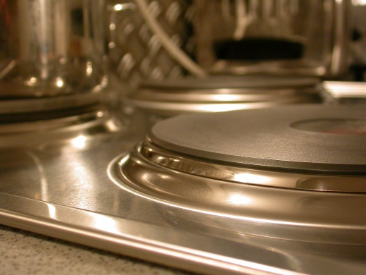
Im Alltag kann jede und jeder einen Beitrag leisten, um sorgsam mit Energie umzugehen. Manchmal ist es ganz und einfach, aber manchmal sieht man es auch nicht auf den ersten Blick. Das lernst du am Beispiel des Kochens.
© Uwe Schindler / pixelio.de http://www.pixelio.de/media/49199 (12.03.17)
- Versuch: Gleiches Ergebnis mit mehr oder weniger Energie
Material: Herdplatte, passender Topf mit Deckel, zu kleiner Topf, Wasser, Messbecher, Thermometer, Stoppuhr
Vorsicht! Heiße Herdplatte!
Nach dem Ausschalten auskühlen lassen!
Vorsicht beim Umgang mit heißem Wasser!
Ab 60 °C Verbrühungsgefahr!
Arbeitsauftrag:
  - Du wirst mit der gleichen Eistellung der Herdplatte
die gleiche Menge Leitungswasser auf 55 °C erhitzen
- mit dem passenden Topf mit Deckel
- mit dem passenden Topf ohne Deckel
- mit dem zu kleinen Topf
Was denkst du, was am schnellsten, was am langsamsten geht? Begründe deine Vermutung.
  - Plane einen Versuch, mit dem du deine Vermutung überprüfen kann.
Erstelle dafür eine Versuchsskizze und eine Tabelle für die Messwerte.
Sprich dein Vorgehen mit deinem Lehrer / deiner Lehrerin ab.
  - Nach dem OK von deiner Lehrerin / deinem Lehrer: Führe den Versuch durch.
  - Was schließt du aus den Messwerten für deine Vermutung aus a)?
- Energieflussidagramme helfen weiter
Durch die Dicke der Energie-Pfeile kann man bei einem Energieflussdiagramm darstellen, ob viel oder wenig Energie übertragen wird. Wenn Energie auf verschiedene Gegenstände übertragen wird, gibt es Verzweigungen.
- Ordne den jeder Koch-Situation ein passendes Energieflussdiagramm zu.
Begründe jeweils deine Wahl.
A | Herd-platte  Energie  Energie  Um-ge-bung  Was-ser | Herd-platte  Energie  Energie  Um-ge-bung  Was-ser
Energie  Herd-platte  Energie  Energie  Um-ge-bung  Was-ser | B | C
 |  | C.-J. Pardall
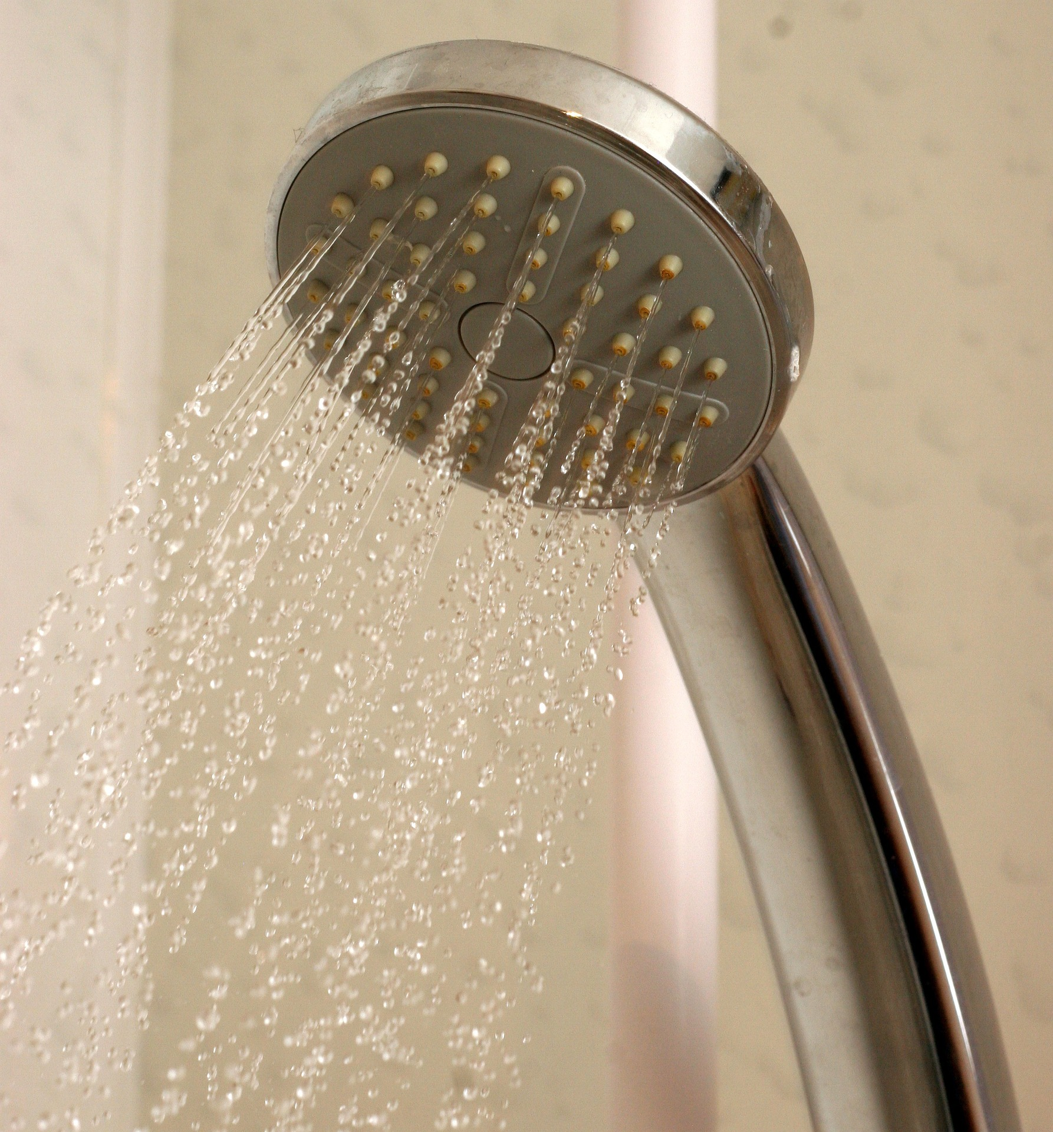
- Wenn du duschst statt zu baden, kannst du nicht nur Wasser sparen. Du benötigst auch weniger Energie.
Erstelle ein Energieflussidagramm.
Erkläre anhand des Diagramms, warum du beim Baden mehr Energie benötigst.
von kboyd (CC0) https://pixabay.com/de/dusche-wasser-nass-bad-badezimmer-653671/ (16.03.17)

